قسمت فیلتر بندی دسته ها:  
در قسمت دستبند ها:  
1- دستبند ماه تولد  
2- دستبند وویس  
3- دستبند طلا چرم  
4- دستبند اسم  
5- دستبند زنجیر  
6- دستبند مهره ای  
7- دستبند چرم  
8- دستبند مردانه  
9-دستبند زنانه  
فیلتر قیمت:  
از 100هزار تومان تا 2 میلیون  
جستجوی پیشرفته هم بالای سایت برای هر دسته باشه هم توی سایدبار کنار  
در قسمت گردنبند:  
1- گردنبند مهره ای  
2- گرنبند زنجیری  
3- گردنبند طرح  
4- گردنبند اسم  
5- گردنبند حرف  
6- گردنبند مردانه  
7- گردنبند زنانه  
فیلتر قیمت :  
از 100 هرازتومن تا 5میلیون تومن  
در قسمت کیف پول:  
1-چرم قهوه ای  
2- چرم مشکی   
3- چرم عسلی  
4- کیف پول اسم

5- کیف پول طرح  
6- کیف پول حرف  
فیلتر قیمت:  
100هزار تومن تا 2 میلیون  
در قسمت جاسوئیچی:  
-چرم قهوه ای  
2- چرم مشکی   
3- چرم عسلی  
4- جاسوئیچی اسم

5- جاسوئیچی طرح  
6- جاسوئیچی حرف  
فیلتر قیمت:  
100هزار تومن تا 2 میلیون  
محصولات رنگ بندی ندارد فقط با اضافه کردن هر محصول طلا یا نقره بودن ان باید مشخص کند اگر طلا بود در چند وزن قابل خرید هست(حداقل 4 تا) که این جزو آپشن است وزن را که انتخاب کرد مردانه یا زنانه بودن آن انتخاب میشه اگر دستبنده سایز دست زنانه یا مردانه یا همینطور گردنبند. بعد وارد فاز خرید و مرحله پرداخت مبلغ می شود.   
در قسمت پرداخت مبلغ مشتری بتواند یا 30درصد مبلغ اون محصول رو پرداخت کنه یا کل مبلغ

صفحه اصلی

# قسمت چت آنلاین عضویت در خبرنامه و شبکه های اجتماعی و فوتر تقریبا شبیه دیجی کالا درباره ما تابا چرم راه حلی امروزی‌تر برای خرید

توسعه اینترنت روش‌های خرید ما را به کلی دگرگون کرده است. منافع موجود در خرید اینترنتی هر روز تعداد بیشتری از مردم را به تجربه آن و ایجاد تغییر در الگوهای متداول خرید ترغیب می‏‌کند. امروز دیگر افراد این روش خرید را بیشتر منطبق بر شرایط زندگی مدرن می‏‏‏‌بینند. ویژگی‏‏‏‌ها و طبیعت خرید اینترنتی با روحیات و نیازهای رو به رشد ما هماهنگ‏‏‌تر شده است. همه سخت در حال تلاش برای پیشرفت‏‏‌های شخصی و جمعی خود هستیم.  
امروزه بهای اوقات فراغت ما با وجود مشغله‏‌های روزانه بسیار گرانبها‌تر شده است. همه ما برای این اوقات برنامه ریزی فشرده‏‌تری داریم. دیگر صرف زمان‌هایی نسبتا طولانی در فعالیت‏‌های نه‌چندان با اهمیت مانند خرید و سفرهای شهری برای بسیاری از انسان‌ها اولویت خود را از دست داده است. هوشمندی انسان‌ها، آنها را مجاب می‏‌کند که با تغییر در الگوهای قدیمی و نا‏کارآمد زندگی، هوشمندانه‏‌تر و امروزی‏‌تر زندگی کنند. صرف اوقات فراغت برای تفریح، آموزش، ورزش، لذت بردن از علایق شخصی و رفع خستگی‏‏‌های روزانه اولویت بیشتری نسبت به فعالیت‌‏‏‏های وقت‌گیر و در عین حال کم اهمیت‏‏‏‌تر مانند خرید کردن دارند.  
امروز دیگر برای بیشتر نیازهای روزمره راه‏ حل‏‏‏‌های جدیدتری وجود دارد، از جمله برای انتخاب و خرید کالا. دیگر کمتر کسی برای خرید کالا، بدون تحقیق و بررسی دقیق اقدام می‏‌کند.  
مشتریان پیشاپیش و قبل از خرید از حق انتخاب گسترده خود و اطلاعات موجود نهایت استفاده را می‏‌برند. مشتری در دنیای امروز حق انتخاب بیشتری را طلب می‏‌کند و مایل است دقیق‏‌تر و با قطعیت بیشتری انتخاب کند. زندگی امروزی بی‏‌گمان خرید به رو‏‌ش‌های نو‏تر، هوشمندانه‏‌تر و البته لذت‏‏ بخش‏‌تری را می‏‌طلبد. از همین روست که هر روز به تعداد استفاده‏ کنندگان سرویس‌های اینترنتی و مشتریان فروشگاه‏‏‌‏های اینترنتی افزوده می‌‏‏شود.

شرکت چرم تابا افتخار دارد با بیش از 5 سال تجربه و با حذف واسطه ها و تولید و فروش مستقیم ، محصولات خود را به قیمت مناسب به دست مشتریان برساند.

خدمات ارائه شده توسط این مجموعه:

√ ساخت دست و گردنبند و گوشواره ، قاب، کیف پول با اسم سفارشی

√ ساخت دستبند با فرکانس صدا با امکان پخش صدا

√  خرید طلا مشتری در محل

√  ساخت انواع مدلهای ژورنالی

√  سرعت در تحویل کار

7روز ضمانت برگشت کالا

امکان پرداخت در محل

√  پاسخگویی 24 ساعته

√  امکان تولید محصول با طرح و قیمت دلخواه مشتری و تحویل در محل در کمترین زمان ممکن

√  خدمات ویژه پس از فروش

√  دارای نماد اعتماد الکترونیکی (E namad)

√  ارائه فاکتور رسمی

√  عیار محصولات طلا ۷۵۰  (۱۸)

√  عیار محصولات نقره ۹۲۵

این مجموعه را با دیگر رقبا متمایز ساخته. و امید است با انتقادات شما عزیزان بتوانیم در بهینه کردن خدمات بکوشیم.

هدف ما جلب رضایت شماست.

تماس با ما  
تمامی لینک و لوگو های شبکه های اجتماعی – شماره تلفن ها – ایمیل – فرم تماس با ما  
قوانین و مقررات

پرداخت مبلغ

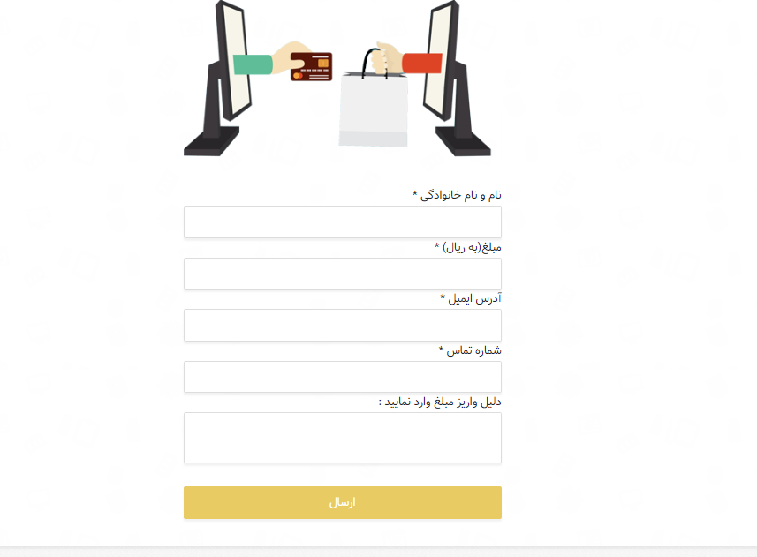

بعد از تکمیل این فرم وارد درگاه بانک شود و خرید انجام شود.

**خدمات مشتریان**

که سوالاتی مطرح می شود و به صورت کشویی جواب داده شده است

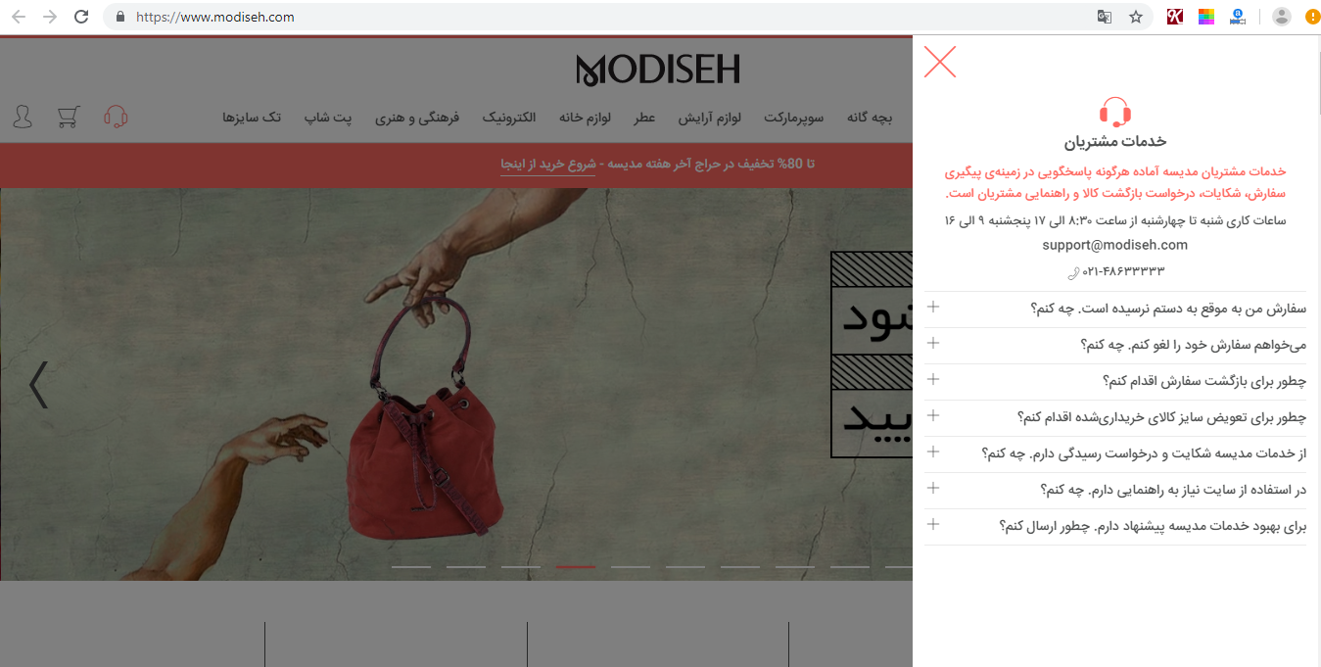

سفارش من به موقع به دستم نرسیده است. چه کنم؟

شما می‌توانید از طریق فرم [پیگیری سفارش](https://www.modiseh.com/contact-us/%D9%BE%DB%8C%DA%AF%DB%8C%D8%B1%DB%8C_%D8%B3%D9%81%D8%A7%D8%B1%D8%B4) شماره سفارش خود را ارسال بفرمایید تا کارشناسان خدمات مشتریان با شما تماس بگیرند.

می‌خواهم سفارش خود را لغو کنم. چه کنم؟

شما می‌توانید شماره سفارش خود را از طریق فرم [لغو سفارش](https://www.modiseh.com/contact-us/%D9%84%D8%BA%D9%88_%D8%B3%D9%81%D8%A7%D8%B1%D8%B4) وارد کنید یا با تماس تلفنی با واحد خدمات مشتریان سفارش خود را لغو کنید.

چطور برای بازگشت سفارش اقدام کنم؟

برای بازگشت کالای خریداری شده می‌توانید از طریق صفحه [درخواست بازگشت کالا](https://www.modiseh.com/profile/invoices) درخواست خود را ثبت‌کنید تا با شما تماس بگیریم.

###### چطور برای تعویض سایز کالای خریداری‌شده اقدام کنم؟

برای تعویض سایز کالا میتوانید از طریق فرم [تعویض سایز کالا](https://www.modiseh.com/contact-us/%D8%AF%D8%B1%D8%AE%D9%88%D8%A7%D8%B3%D8%AA_%D8%AA%D8%B9%D9%88%DB%8C%D8%B6_%D8%B3%D8%A7%DB%8C%D8%B2_%DA%A9%D8%A7%D9%84%D8%A7%DB%8C_%D8%B3%D9%81%D8%A7%D8%B1%D8%B4_%D8%AF%D8%A7%D8%AF%D9%87_%D8%B4%D8%AF%D9%87) شماره سفارش خود را وارد کنید، سپس در قسمت توضیحات کد کالای مورد نظر را به همراه سایز فعلی و سایزی که ‌می‌خواهید کالای خریداری شده با آن تعویض شود، وارد‌کنید

از خدمات تاباچرم شکایت و درخواست رسیدگی دارم. چه کنم؟.

شما می‌توانید انتقادها و شکایات خود را از طریق فرم [ارسال شکایات](https://www.modiseh.com/contact-us/%D8%B1%D8%B3%DB%8C%D8%AF%DA%AF%DB%8C_%D8%A8%D9%87_%D8%B4%DA%A9%D8%A7%DB%8C%D8%A7%D8%AA) برای ما بفرستید تا کارشناسان ما در اولین فرصت به آن رسیدگی کنند.

در استفاده از سایت نیاز به راهنمایی دارم. چه کنم؟

شما می‌توانید با مراجعه به صفحه [راهنمای مشتریان](https://www.modiseh.com/%D8%AE%D8%AF%D9%85%D8%A7%D8%AA-%D9%85%D8%B4%D8%AA%D8%B1%DB%8C%D8%A7%D9%86) اطلاعات کامل را دریافت کنید. در صورتی که مشکل شما حل نشد، می‌توانید بوسیله فرم [اشکال در استفاده از سایت](https://www.modiseh.com/contact-us/%D8%A7%D8%B4%DA%A9%D8%A7%D9%84_%D8%AF%D8%B1_%D8%A7%D8%B3%D8%AA%D9%81%D8%A7%D8%AF%D9%87_%D8%A7%D8%B2_%D8%B3%D8%A7%DB%8C%D8%AA) مشکلتان را با ما درمیان بگذارید. شما همچنین می‌توانید برای راهنمایی بیشتر در ساعات اداری با کارشناسان ما تماس بگیرید.

###### برای بهبود خدمات مدیسه پیشنهاد دارم. چطور ارسال کنم؟

شما می‌توانید از طریق فرم [ارسال پیشنهادات](https://www.modiseh.com/contact-us/%D8%A7%D8%B1%D8%B3%D8%A7%D9%84_%D9%BE%DB%8C%D8%B4%D9%86%D9%87%D8%A7%D8%AF%D8%A7%D8%AA) نظرات ارزشمند خود را برای بهبود خدمات مشتریان ارسال کنید.

#### **راهنمای ثبت‌نام و ورود به سایت**

#### **نحوه ساختن حساب کاربری**

ساختن حساب کاربری بسیار آسان است و در سه مرحله به سرعت انجام خواهد شد.   
۱. ابتدا بر روی آیکون  در سمت چپ قسمت بالای وب سایت کلیک کنید.

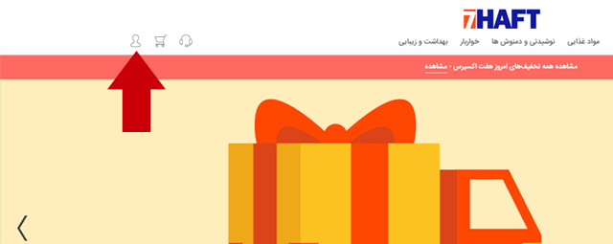

۲. بعد از باز شدن پنجره مربوط به ورود و ثبت‌نام از سمت راست بر روی دکمه ثبت‌نام کلیک کنید تا به صفحه ایجاد حساب کاربری هدایت شوید.

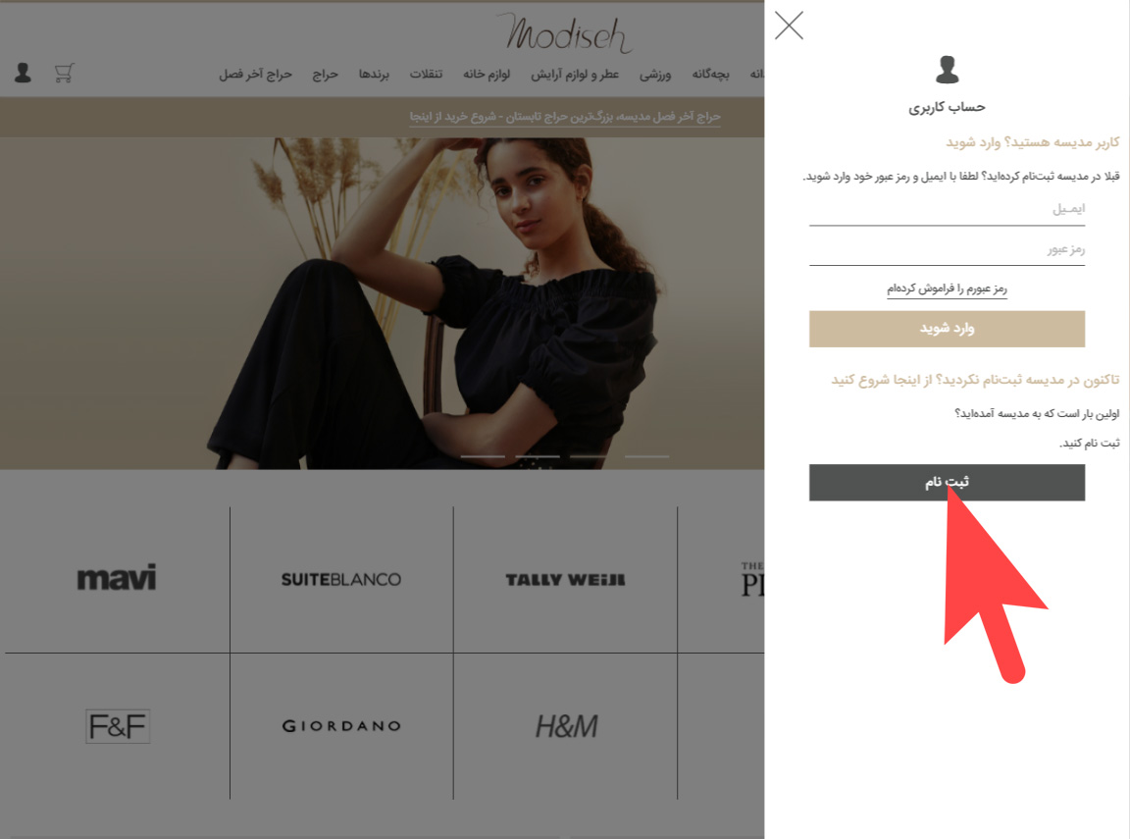

۳. در صفحه ایجاد حساب کاربری اطلاعات خود را به صورت کامل در تمامی قسمتهای مشخص شده وارد کنید و دکمه ثبت را کلیک کنید تا حساب کاربری شما ساخته شود در صورتی که عملیات با موفقیت انجام شود شما بصورت اتوماتیک وارد سایت خواهید شد.   
توجه داشته باشید که استان و شهر به صورت پیش‌فرض بر روی تهران تنظیم شده است چنانچه در شهر دیگری زندگی میکنید ابتدا استان٬ سپس شهر مورد نظر را انتخاب کنید. پیگیری سفارشات ثبت شده و مراحل ارسال آن ها از طریق اطلاعات ثبت شده در پروفایل شخصی مشتری امکان پذیر خواهد بود. بنابراین در تکمیل فرم اطلاعات شخصی خود دقت لازم را مبذول فرمایید. بدیهی است در صورت ورود اطلاعات ناقص و یا اشتباه سفارشات قابل پیگیری نخواهند بود.

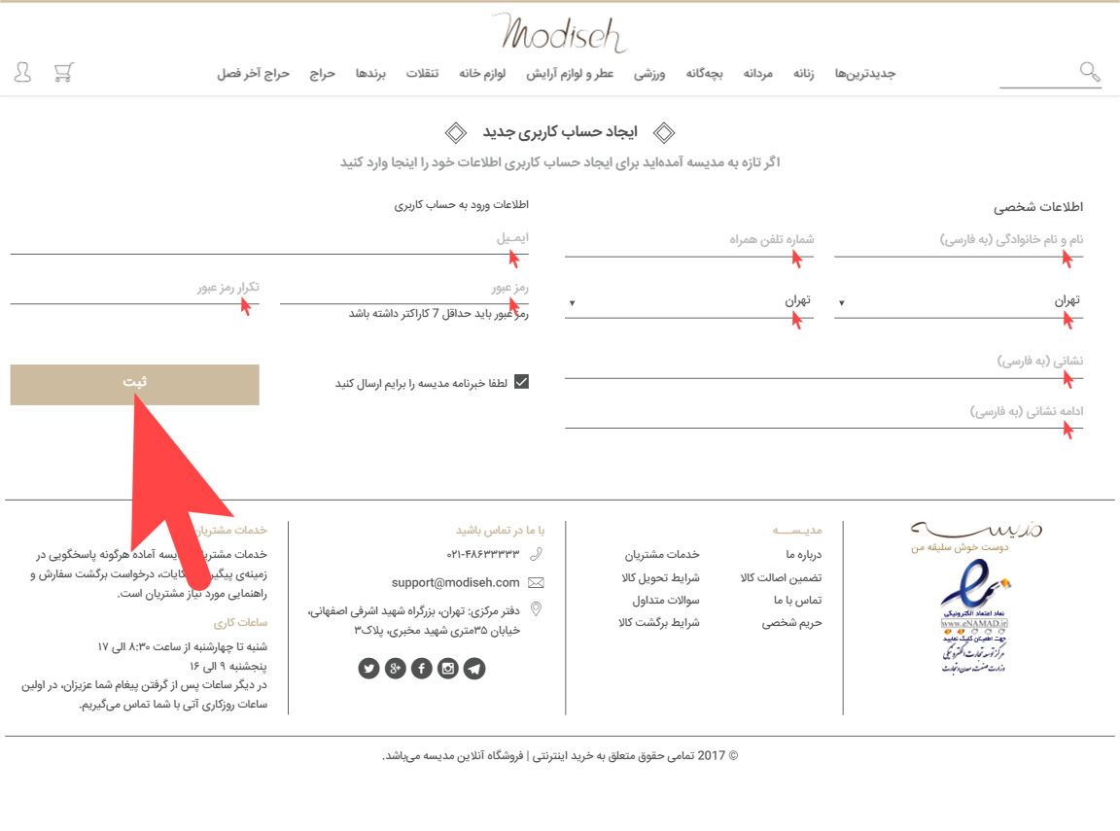

#### **راهنمای ورود به سایت**

۱. برای ورود به وب سایت ابتدا بر روی آیکون  در سمت چپ قسمت بالای وب سایت کلیک کنید.



۲. بعد از باز شدن پنجره مربوط به ورود و ثبت‌نام٬ ایمیل و رمز عبور خود را وارد نمایید سپس بر روی دکمه ورود کلیک کنید. در صورتی که اولین بار است که وارد وبسایت میشوید ابتدا باید در سایت ثبت‌نام کنید.

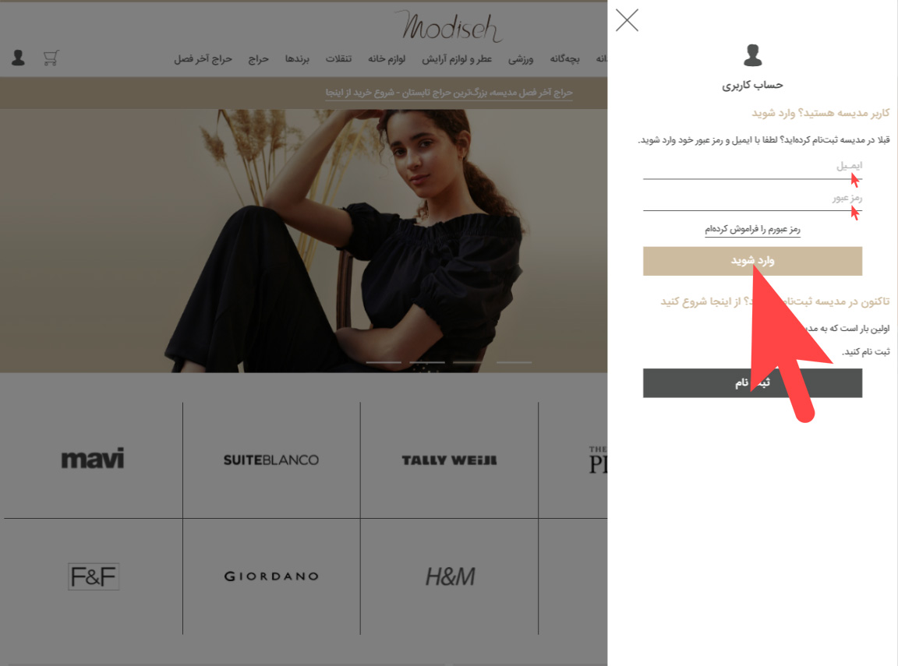

#### **فراموشی رمز عبور**

۱. در صورتی که رمز عبور خود را فراموش کرده‌اید ابتدا بر روی آیکون  در سمت چپ قسمت بالای وب سایت کلیک کنید.



۲. بعد از باز شدن پنجره مربوط به ورود و ثبت‌نام٬ بر روی دکمه فراموشی رمز عبور کلیک کنید سپس Inbox یا Spam ایمیل خود را چك نمایید.ایمیلی حاوی لینك تغییر رمز عبور ارسال شده است كه با كلیك بر روی آن وارد سایت مدیسه شده و امكان درج رمز جدید برای شما فراهم میشود.

#### **چرا برای خرید از تاباچرم، حتما باید در سایت عضو باشم؟**

تیم پشتیبانی **تاباچرم** به کلیه مراحل فرایند خرید و فروش از زمان ثبت درخواست تا مرحله تحویل جنس به مشتری نظارت می‌کند. ثبت‌نام در **تاباچرم** باعث تسهیل در پیگیری محصولات و ارایه خدمات بهتر به مشتری می‌شود.

#### **آیا امکان ویرایش مشخصات کاربری و ایمیل من وجود دارد؟**

بله، شما می‏‌توانید در هر زمان مشخصات کاربری خود را ویرایش کنید. برای این کار کافی‌ست پس از وارد کردن ایمیل و رمز عبور وارد حساب کاربری خود شوید و با کلیک روی گزینه «حساب کاربری من» به صفحه‏‌ «مشاهده و تغییر اطلاعات» بروید و اطلاعات خود را ویرایش کنید.

#### **چرا گزینه " رمز عبورم را فراموش كرده ام" را میزنم اما ایمیل از تاباچرم دریافت نمیكنم؟**

آدرس ایمیل خود را چك نمایید،شما با آدرس ایمیل دیگری در مدیسه ثبت نام كرده اید.

#### **برای لغو ارسال ایمیل های خبری و تبلیغاتی چكار كنم؟**

لطفاً درخواست خود را از طریق ایمیل به آدرس ایمیل support@tabacharm.com ارسال فرمایید.

#### **راهنمای خرید از سایت**

#### **ثبت سفارش**

تاباچرم ارائه بهترین خدمات در تمامی مراحل خرید را ، حق مشتریان خود دانسته تا خریدی آسان و مطمئن داشته باشند.

کالاهای عرضه شده در سایت، توسط تیم تاباچرم مورد بررسی قرار گرفته و نهایتاً اقدام به ثبت ویژگی های آن محصول نموده ایم. لذا این اطمینان را به کاربران تاباچرم می‌دهیم که هر آنچه در سایت در رابطه با کالاها مشاهده می‌نمایید حقیقی و واقعی بوده و با آرامش خیال می‌توانند فرآیند خرید را انجام دهند.

#### **مطمئن خرید كنید**

امکان ثبت سفارش کالا در تاباچرم در هر ساعت از شبانه روز و در طی هفته حتی روزهای تعطیل وجود دارد كه با توجه به زمان ثبت، سفارش مشتریان در صف تایید قرار خواهند گرفت.

کلیه سفارش های ثبت شده ی مشتریان در طول روزهای کاری طی ساعا:30 8 الی 17:00 و اولین روز پس از تعطیلات بررسی می شوند.

منظور از روزهای کاری، روزهای شنبه تا پنج شنبه هر هفته، به استثنای تعطیلات رسمی در ایران است.

در صورتی که پس از ثبت سفارش مشتری، موجودی کالای درخواستی مشتری در تاباچرم به پایان برسد یا به هر دلیل دیگر قابل تحویل نباشد، ر خود را مسئول و متعهد می داند تا از طریق ارتباط با مشتری، وی را مطلع سازد و هزینه را به حساب مشتری عودت دهد.

##### **روش های پرداخت مبلغ**

۱- کارت به کارت

جهت پرداخت به صورت کارت به کارت می‌توان از دستگاه های ATM (عابر بانک) و یا کارت به کارت اینترنتی استفاده کرد. و یا میتوانید از طریق موبایل بانک واریز کنید.

شماره حساب زربان تاباچرم :

۲-پرداخت در محل

به کاربران محترم توصیه می‌شود جهت تسریع در پردازش سفارش، پرداخت خود را به صورت اینترنتی انجام دهند. با وجود این، برای آسودگی بیشتر آن دسته از مشتریانی که تمایل دارند هزینه سفارش خود را هنگام دریافت آن پرداخت کنند، تابا چرم این امکان را نیز فراهم آورده است.

برخی از محصولات که قابلیت ارسال در محل را داشته باشند از طریق پست و تیپاکس برای شما ارسال شده و مبلغ کالا را در هنگام تحویل بسته خود پرداخت خواهید کرد.

روش های تحویل کالا:

کلیه محصولات از طریق پست ، تیپاکس و هواپیمایی ارسال خواهد شد.

*نکته :در صورتی که شما قصد دارید کسی در منزل متوجه خرید شما نشود می توانید با دادن آدرس نزدیک ترین دفتر پستی می توانید محصول را خریداری کرده و با دریافت کد رهگیری از ما به دفتر پست مراجعه و محصول خود را دریافت کنید

توجه: در صورتی که شما قصد دارید محصول خود را به صورت ضروری و اورژانسی و در کمترین زمان ممکن دریافت کنید با اضافه شدن ۳۰ تومان هزینه ارسال امکان رسیدن در این شرایط خاص وجود دارد. برای هماهنگی بیشتر در این خصوص حتما قبل از خرید با ما تماس بگیرید.

پیگیری سفاش و زمان ارسال:

زمان رسیدن سفارشات بازه بین ۳ تا ۵ روز کاری به صورت نرمال می باشد. برای پیگیری سفارشات اگر کد رهگیری پست دریافت کردید و از طریق اس ام اس برای شما ارسال شده است می توانید با مراجعه به سایت رهگیری پست مسیر رسیدن محصول خود را مشاهده کنید.و در غیر این صورت با ما تماس بگیرید تا بخش پشتیبانی پیگیری سفارش شما را انجام دهد.  
http://itemtracking.post.ir/

#### **چگونه می توانم سفارش خود را ثبت کنم ؟**

برای خرید از تاباچرم، پس از اینکه کالای مورد نظر را انتخاب کردید آن را به سبد خرید اضافه و به ترتیب مراحل خرید اینترنتی را تکمیل نمایید. لطفا در هنگام ثبت سفارش از رنگ ، مدل ، سایز , تعداد کالا و مبلغ نهایی سفارش مطمئن شوید. دقت کنید که آدرس مورد نظر خود برای دریافت کالا را درست و دقیق ثبت کرده باشید. تایید ثبت سفارش از طریق پیام کوتاه و ایمیل از طرف تیم خدمات مشتریان تاباچرم برای شما ارسال میشود. كه پس از آن از طریق پروفایل خود، قسمت "سفارشات من" می توانید در جریان خرید آنلاین خود قرار بگیرید.

#### **آیا امکان خرید به صورت تلفنی یا حضوری وجود دارد؟**

باتوجه به ماهیت فروشگاه اینترنتی، امکان دریافت سفارش به صورت تلفنی و یا حضوری وجود ندارد اما شما می توانید از طریق هر یک از شبکه های اجتماعی تاباچرم با در ارتباط باشید و محصول خود را خرید نمایید. برای تجربه یك خرید لذت بخش ،آنلاین خرید كنید.

#### **آیا می‌توانم کالایی را که موجود نیست، رزرو کنم؟**

بله، شما میتوانید از طریق شبکه های اجتماعی تاباچرم با ما درارتباط باشید و محصول مورد نظر خود را رزرو نمایید.

#### **آیا می‌توانم سفارش خود را لغو کنم؟**

بلی در هر لحظه از ثبت سفارش امکان لغو برای شما وجود دارد. اما پس ازثبت آن، برای لغو سفارش لطفا با پشتیبانی تاباچرم تماس و یا ایمیل ارسال نمایید.

#### **در چه ساعاتی از شبانه روز می‌توانم سفارش خودم را ثبت کنم؟**

در تمامی ساعات شبانه روز امکان ثبت سفارش توسط شما وجود دارد. کارشناسان مدیسه در کوتاهترین زمان ممکن برای پیگیری سفارش با شما تماس خواهند گرفت.

#### **آیا لازم است که بعد از ثبت سفارش، برای اطمینان از پردازش آن باید با تاباچرم تماس بگیرم؟**

خیر،پس از ثبت سفارش، پیامکی از طرف تاباچرم برای شما ارسال خواهد شد تا از آغاز روند خرید خود مطمئن شوید . و در صورت نیاز کارشناسان پشتیبانی خدمات پس از فروش با شما تماس خواهند گرفت

#### **برای سفارشم نیاز به کمک دارم. با چه کسی باید تماس بگیرم؟**

تیم پشتیبانی خدمات مشتریان تاباچرم ، پاسخگوی تمامی سوالات شما عزیزان است. اگر در خارج از ساعات اداری سوالی برایتان پیش آمد پیغام بگذارید. ما در اولین ساعات روز کاری بعد با شما تماس می‌گیریم.

# **ضمانت٬ شرایط و زمان تحویل کالا**

###### ارسال سفارش

تاباچرم تمام تلاش خود را میكند تا در سریع ترین زمان ممكن سفارش ها را تحویل دهد تا مشتری لذت خریدی دلچسب و به دور از ترافیك را تجربه نماید.   
کالاهای مشتریان در تهران حداکثر تا 3روز کاری پس از ثبت سفارش در دو بازه 9:00 الی 15:00 و در شهرستان ها طبق قرارداد منعقد شده با شرکت های توزیع، حداکثر 5روزکاری پس از ثبت سفارش به مشتریان تحویل داده می‌شود.

#### **امكان دریافت سفارش به صورت حضوری در دفتر مركزی** تاباچرم **وجود دارد؟**

خیر،امكان تحویل سفارش به صورت حضوری نمی باشد از این رو در راستای احترام به وقت مشتری و در جهت صرفه جویی در زمان،ما سفارش شما را به آدرس اعلام شده تحویل می دهیم .

#### **آیا می توانم سفارش خود را در روز و ساعت دلخواه تحویل بگیرم؟**

بله، اما تیم تاباچرم همه تلاش خود را بكار برده است تا بتواند در سریع ترین زمان ممكن سفارشات را تحویل مشتری دهد

#### **كد رهگیری مرسوله پستی خود را چگونه دریافت كنم؟**

كد رهگیری از طریق پیامك به شما اطلاع رسانی می گردد و همچنین شما میتوانید با تماس با بخش امور مشتریان و یا ارسال ایمیل نسبت به دریافت كد رهگیری خود اقدام نمایید.

#### **اگر در زمان ارسال در آدرس نباشم،هماهنگی بعدی چگونه انجام میشود؟**

عدم حضور در آدرس را از طریق تماس با تاباچرم و یا ارسال ایمیل اطلاع داده تا مجدد تایم ارسال با شما هماهنگ گردد.

#### **آیا میتوانم آدرس تحویل سفارش را تغییر دهم؟**

بله، مشتریان تهرانی از طریق تماس با تاباچرم و یا ارسال ایمیل، یك ساعت قبل از شروع بازه ارسال این امكان وجود دارد كه آدرس جدید خود را اعلام كنند. مشتریان ساكن شهرستان نیز هر زمان قبل از تحویل سفارش می توانند آدرس خود را تغییر دهند.

# **راهنمای استفاده از کد تخفیف و روشهای پرداخت**

#### **روشهای دریافت کد تخفیف**

روزانه رویدادها ، خدمات و پروموشن ها از طریق ارسال ایمیل به اعضای خبرنامه اطلاع رسانی میشود.

برای عضویت در خبرنامه كافیست در پایین صفحه اصلی تاباچرم؛ایمیل خود را وارد كرده و به جمع اعضای خبرنامه تاباچرم بپیوندید. پس از عضو شدن در خبرنامه،ایمیلی حاوی كد تخفیف ،برای استفاده در خرید اول تان برای شما ارسال میشود،كه در زمان ثبت سفارش می بایست در قسمت كوپن تخفیف وارد كرده تا مطابق با سقف خریدتان از تخفیف بهره مند شوید.

#### **چگونه از تخفیف خرید اول استفاده كنم؟**

#### **با چه روش هایی می‌توانم پرداخت کنم؟**

شما برای پرداخت امکان انتخاب یکی از روش های زیر را دارید :   
۱. پرداخت آنلاین با درگاه بانکی   
۲. پرداخت در محل: در این روش امکان پرداخت به صورت نقدی و استفاده از دستگاه کارت خوان پیک شرکت وجود دارد.

#### **آیا امكان تغییر شیوه پرداخت پس از ثبت سفارش وجود دارد؟**

تا قبل از ثبت نهایی سفارش می توانید تغییر مورد نظر را اعمال نمایید زیرا پس از نهایی شدن آن،امكان تغییر شیوه پرداخت وجود ندارد..

#### **مغایرت پرداخت سفارش را چگونه اطلاع دهم؟**

بعضاً اگر پرداخت آنلاین ناموفق و یا مبلغ سفارش با مغایرت فاكتور پرداخت شده بود،موضوع را با تاباچرم از طریق تماس تلفنی با پشتیبانی و یا ارسال ایمیل در میان بگذارید تا در اسرع وقت نسبت به مشكل پیش آمده اقدامات لازم انجام پذیرد.

#### **آیا وجه سفارش را می‌توان یه صورت اقساط یا چک پرداخت کنم؟**

در حال حاضراین امکان وجود ندارد.

# **راهنمای بازگشت٬ لغو و تعویض کالا**

#### **سرویس ضمانت برگشت هفت روزه**

در راستای ارایه خدمات مطلوب و جلب رضایت مشتریان تاباچرم،ضمانت هفت روز تعویض و یا برگشت در نظر گرفته شده است. لازم به ذکر است جهت عودت کالا، مشکلات مطرح شده از جانب مشتری توسط کارشناسان تاباچرم مورد بررسی و کنترل قرار گرفته و در صورت تایید، کالا مشمول استفاده از این ضمانت می باشد. وجود جعبه و کلیه ملحقات، جدا نشدن تگ و برچسب از کالا و خارج نشدن محصول از حالت اولیه و پلمپ شرایط لازم برای بازگشت و تعویض کالاست. همچنین درصورت دریافت هدیه از تاباچرم (مانند کالاهای رایگان) و تمایل به عودت بخشی یا همه سفارش، لازم است هدیه نیز به همراه کالای عودتی بازگردانده شود.

توجه: امکان تعویض سایز برای کالاهای رایگان وجود ندارد.

توجه ۲: پس از تحویل کالا جهت مرجوعی، رسید دریافت شده از مامور پست یا پرسنل توزیع تاباچرم را برای پیگیری‌های بعدی حتما نزد خود نگه دارید.

• برای انصراف از خرید در شرایطی که هیچ‌گونه دخل و تصرف اعم از باز کردن پلمب، برچسب‌ها ،وکیوم و شیرینک در کالا ایجاد نشده باشد از طریق تلفن و یا ایمیل مراتب را به مرکز پشتیبانی تاباچرم اطلاع دهید.

• لازم است مشتری در حضور مامور تحویل سفارش یا مامور پست، سلامت فیزیکی کالا یا هرگونه مغایرت را بررسی و در صورت وجود مشکل یا ایراد از تحویل گرفتن آن خودداری کند. بدیهی است که تحویل گرفتن کالا توسط مشتری به منزله تایید سلامت فیزیکی آن خواهد بود.

• مشتریان محترم شهرستان توجه داشته باشند هنگامیکه بسته پستی خود را دریافت می‌کنند، ابتدا سلامت فیزیکی جعبه را بررسی و در صورت هرگونه آسیب از تحویل آن خودداری نمایند.

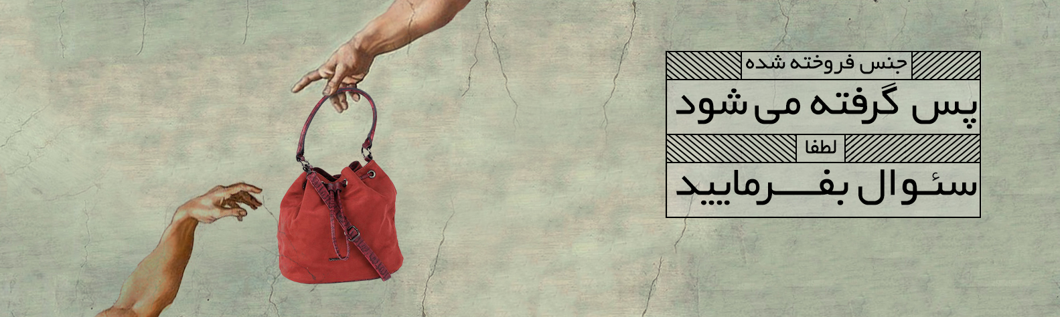

#### **مناسب نبودن سایز محصول دریافت شده**

در نظر داشته باشيد تعويض کالا فقط به منظور تعويض سايز مي باشد و امکان تعويض با مدل و رنگ ديگري ممکن نيست.

پس از بررسی موجود بودن سایز مورد نظرتان در سایت،با پشتیبانی تاباچرم تماس بگیرید تا هماهنگی های لازم برای ارسال سایزجديد شما صورت گیرد. درصورت موجود نبودن سایز مناسب،فرم بازگشت کالا را جهت عودت محصول تکميل نماييد.

لطفا توجه بفرمایید همکاران بخش ارسال مدیسه در شهر تهران و در هنگام تحویل انواع كالا، زمانی کوتاه برای حصول اطمینان شما از سلامت كالا منتظر خواهند ماند اما بدیهی است که با توجه به ماهیت بعضی از كالاها نیاز است پس از دریافت كالا،آن را تست كرده و پس از آن تصمیم عودت یا تعویض سایز را بگیرید

#### **مغایر بودن محصول دریافت شده**

تیم تاباچرم تمام تلاش خود را انجام می‌دهند تا اطلاعات و تصاویر موجود در سایت از نظر اصالت، رنگ و جنس، مطابق نمونه اصلی باشد. بر همین اساس اگر محصول خریداری شده توسط مشتری دارای مغایرتی با اطلاعات درج شده در سایت باشد، مشتری می تواند از حق استرداد کالا استفاده نماید.برای استفاده از این سرویس حداکثر تا 24 ساعت پس از مشاهده مغایرت، با تیم پشتیبانی تاباچرم تماس حاصل نمایید. لازم به ذکر است که جهت عودت، کالا باید در شرایط اولیه باشد. در مواردی که مغایرت کالا قبل از خارج شدن آن از حالت پلمپ قابل تشخیص است، لطفا کالا را به همان صورت پلمپ به تاباچرم باز گردانید.

#### **وجود ایراد در کالای خریداری شده**

مشتریان محترم در صورت مشاهده هرگونه ایراد در کالای دریافتی خود باید حداکثر تا 24 ساعت به همکاران ما در واحد پشتیبانی تاباچرم اطلاع داده و بلافاصله کالا را جهت تعویض، عودت دهند. در این شرایط در صورت عدم موجودی سفارش مورد نظر، مطابق درخواست مشتری، مبلغ آن به حساب وی واریز میگردد..

لازم به ذکر است جهت تعویض کالا، کامل بودن بسته خریداری شده، جدا نشدن تگ محصول و رسید خرید ضروری است. متاسفانه رسیدگی به درخواست هایی که پس از 24 ساعت از زمان دریافت سفارش ارجاع شوند، میسر نخواهد بود.

## **پس از پر كردن فرم بازگشتی با تاباچرم تماس بگیرم؟**

خیر،نهایتاً 24 ساعت پس از پركردن فرم بازگشتی ،واحد پشتیبانی **تاباچرم** برای هماهنگی تایم جمع آوری كالا با شما تماس حاصل می كند.

## **آیا برای بازگشت كالا باید هزینه ای پرداخت نمایم؟**

بازگشت كالا به **تاباچرم** كاملاً رایگان می باشد در صورتی كه كالا با پست بازگشت داده می شود مدیسه مبلغ 10 هزار تومان به عنوان هزینه پستی بعد از دریافت رسید پستی برای شما واریز می نماید.

## **آیا می‌توانم همه کالاهای خریداری شده را در مدت 7 روزعودت دهم؟**

برگشت كالا برای آن دسته از اقلام كه در كنار توضیحات خود،آیتم 7 روز فرصت بازگشت كالا را دارند،بلامانع است.

## **اگر كالایی كه خریداری كردم با آنچه در سایت دیده ام یا سفارش داده ام مغایرت داشت باید چكار كنم؟**

در صورت هرگونه مغایرت ،لطفا مراتب را به پشتیبانی **تاباچرم** اطلاع دهید.شما برای این كار میتوانید از راه های ارتباطی كه در صفحه تماس با ما ذكر شده است نیز استفاده نمایید.

# ساخت دستبند،گردنبند،جاسوئیچی،قاب،گوشواره با اسم سفارشی

در این مطلب سعی داریم تا شما رو با جزئیات نحوه سفارش اسم اختصاصی بر روی دستبند آشنا کنیم:

به این منظور شما ابتدا از طریق تلگرام یا واتس آپ به یکی از همکارای ما متصل میشید

راه های ثبت سفارش از طریق تلگرام به این صورت است که عکس یا نام طرح خود را به شماره **09913320945**بفرستید.  
خرید تلفنی با تماس با شماره های:

## سفارش دستبند اسم

۱- ابتدا فونت درخواستی شما توسط خطاط تابا طراحی و ارسال می شود.

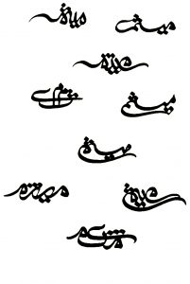

۲- پس از انتخاب فونت ما مدل ها مختلف و رنگ بندی دستبند و یا گردنبند ها را برای شما ارسال میکنیم.

۳- سپس جنس پلاک خود را انتخاب میکنید.

۴- ۳۰درصد از مبلغ رو به عنوان بیعانه پرداخت می کنید تا دستبند شما ساخته شود.

۵- پس از ساخت دستبند عکاسی انجام می شود و عکس آن برای شما ارسال خواهد شد.

۶- پس از مشاهده عکس تسویه حساب به انتخاب شما به صورت کارت به کارت و آنلاین قبل از ارسال و یا در محل درب منزل انجام خواهد شد.

۷- محصول به آدرس دلخواه شما ارسال می شود.

قیمت اعلام شده برای جنس طلا در تمام سایت به صورت حدودی می باشد و با توجه به نوسانات طلا احتمال تغییر وجود دارد و قیمت نهایی پس از ساخت مشخص می شود.

نکته:  
تمام اسم ها به زبان فارسی، انگلیسی، چینی و … قابل ساخت می باشد.

دستبند فرکانس صدا

## دستبند فرکانس صدا٬ هدیه ارزنده برای عزیز دوست داشتنی مان

بدون شک اکثر ما تا حالا با چالش خرید هدیه برای عزیزانمون روبرو شدیم، چالشی که با اهمیت پیدا کردن سن، جنسیت، سلیقه و… سخت تر هم میشه.

ما برای عزیزانمان هدیه ای تهیه میکنیم به رسم یادگار، اما آیا قصد ما از تهیه ی یک هدیه فقط یادگاری بودنه؟

فکر کنم جواب شما هم منفی باشه، ما این هدیه رو تهیه می کنیم تا در ابتدا اهمیت اون شخص رو در زندگیمون نشون بدیم و در درجه ی دوم نشون بدیم این اهمیت میتونه دلیل یک انتخاب خوب باشه که ما سلیقه و قدرت انتخابمون رو از طریق این انتخاب نشون بدیم.

همونطور که قبلا هم گفتیم نکاتی مثل سن و جنسیت در انتخاب ما موثرند و میتونن قدرت انتخاب ما رو تحت تاثیر خودشون قرار بدن.

همیشه خرید برای آقایون سختی های خاص خودش رو داره، دایره ی انتخاب تا حدودی نسبت به خانمها بسته تره و اکثر هدیه هایی که میشه براشون در نظر گرفت با توجه به شرایط فعلی هزینه ی بالایی رو شامل میشه، هدایایی مثل عطر، ساعت و …

لذا پیشنهاد ما به شما٬ دستبند فرکانس صدا یک هدیه ی خاص و منحصر به فرد برای شماییست که مایلید عزیزانتون رو با یک خاطره ی فراموش نشدنی شاد کنید.

امروز در این مطلب میخوایم با همدیگه به بررسی یکی از محصولات جدید شرکت زربان لیزر بپردازیم و با هم نگاهی دقیق و نزدیک به این محصول خاص و منحصر به فرد کنیم.

## دستبند فرکانس صدا چیست؟

این دستبند که از جنس چرم طبیعی است و پلاکی از جنس طلای ۱۸ عیار روی آن نصب شده، به این دلیل خاص و منحصر به فرده که حاوی خاطرات شماست.

شما میتونید با حک کردن فرکانس صدا و یا فرکانس تصویری خاص و خاطره انگیز روی این پلاک خاطره ای رو روی یکی از ارزشمندترین فلزات جهان همیشگی کنید.

**برای سفارش با شماره زیر با شماره زیر تماس بگیرید.**

تلفن دفتر:[**۰۲۱۵۵۹۸۳۰۲۶**](tel:02155983026)**– – –  تماس با واتس اپ:**09913320945

## مراحل سفارش دستبند فرکانس صدا

۱- در ابتدا شما می بایست فایل صوتی یا ویدئو خود را از طریق فرم زیر برای ما ارسال کنید و مشخصات خود را وارد نمایید.

۲- فایل صوتی شما توسط تیم زربان لیزر به Qr Code تبدیل می شود و برای شما ارسال شده و تاییدیه گرفته می شود.

۳- فرکانس صدای شما بروی پلاک که میتواند از جنس طلا و یا نقره باشد حک می شود و همچنین تصویر QR Code برای پخش صدا بروی قفل و یا پشت پلاک شما حک می شود.

۴- سپس مدل دستبند برای شما ارسال می شود و پس از انتخاب پلاک شما بروی دستبند درخواستی نصب شده و عکس نهایی کار برای شما ارسال می شود.

۵- سپس محصول با روش های اعلام شده در سایت برای شما ارسال می شود.

۶- پس از دریافت برای پخش صدا می توانید با نصب نرم افزار Qr Code Reader این کار را انجام دهید. کافی است برنامه را اجرا کنید و گوشی خود را بروی Qr Code حک شده روی قفل یا پشت پلاک بگیرید، صدا شما پخش می شود.

## درباره ی کیفیت چرمِ دستبند فرکانس صدا

چرم مورد استفاده در تولید دستبند فرکانس صدا از جنس چرم طبیعی گاو است که به صورت دولایه و صیقل داده شده همراه با آستر و رنگ مخصوص تقدیم حضورتون میشه.

با توجه به مرغوبیت و همچنین فعالیت های به عمل آمده بر روی این محصول به هدف بالا بردن کیفیت و عمر اون، میشه گفت این دستبند در برابر نفوذ آب و آسیب های طبیعی مقاومه و طول عمر بالایی رو برای شما به همراه داره.

## تنوع دستبند فرکانس صدا

دستبند فرکانس صدا که به عنوان دستبند آوانگاره هم شناخته میشه دارای تنوع مناسبی برای عزیزانیه که مایل هستند این محصول رو برای خودشون یا شخصی که شادیش براشون اهمیت داره سفارش بدن.

این محصول علاوه بر قابل نصب بودن بر روی چرم، قابل استفاده بر روی انواع مهره های سنگی هم هست و به همین خاطر میتونه در برابر سایر گزینه های خرید ضمانت کننده ی هدیه ای مناسب برای تمام سلیقه ها باشه.

امیدواریم مطالعه ی این راهنما شما رو در انتخابی شایسته کمک کنه.

## دانلود اپلیکیشن فرکانس صدا

[**دانلود نرم افزار سیستم عامل ios**](https://itunes.apple.com/us/app/qr-reader-for-iphone/id368494609?mt=8)

[**دانلود نرم افزار سیستم عامل Android**](https://cafebazaar.ir/app/me.scan.android.client/?l=fa)

# حریم خصوصی

تاباچرم با تاکید بر احترامی که برای حریم شخصی کاربران قائل است، برای خرید، ثبت نظر یا استفاده از برخی امکانات وب‌سایت اطلاعاتی را از کاربران درخواست می‌کند تا بتواند خدماتی امن و مطمئن را به کاربران ارائه دهد. برای پردازش و ارسال سفارش، اطلاعاتی مانند آدرس، شماره تلفن و ایمیل مورد نیاز است و از آنجا که کلیه فعالیت‌های زربان لیزر قانونی و مبتنی بر قوانین تجارت الکترونیک صورت می‌گیرد و طی فرایند خرید، فاکتور رسمی برای محصولات طلا ارائه می دهد.

یادآوری می‌شود آدرس ایمیل و تلفن‌هایی که مشتری در پروفایل خود ثبت می‌کند، تنها آدرس ایمیل و تلفن‌های رسمی و مورد تایید مشتری است و تمام مکاتبات و پاسخ‌های شرکت از طریق آنها صورت می‌گیرد.  
بنابراین درج آدرس، ایمیل و شماره تماس‌های همراه و ثابت توسط مشتری، به منزله مورد تایید بودن صحت آنها است و در صورتی که موارد فوق به صورت صحیح یا کامل درج نشده باشد، زربان لیزر جهت اطمینان از صحت و قطعیت ثبت سفارش می‌تواند از مشتری، اطلاعات تکمیلی و بیشتری درخواست کند.  
مشتریان می‌توانند نام، آدرس و تلفن شخص دیگری را برای تحویل گرفتن سفارش وارد کنند و زربان لیزر تنها برای ارسال همان سفارش، از این اطلاعات استفاده خواهد کرد.  
همچنین تابا ممکن است برای ارتباط با مشتریان، بهینه‌سازی محتوای وب‌سایت و تحقیقات بازاریابی از برخی اطلاعات استفاده کند و برای اطلاع‌رسانی رویدادها و اخبار، خدمات و سرویس‌های ویژه برای اعضای وب‌سایت ایمیل یا پیامک ارسال نماید. در صورتی که کاربران تمایل به دریافت اینگونه ایمیل‌ها و پیامک‌ها نداشته باشند، می‌توانند عضویت دریافت خبرنامه تابارا در پروفایل خود لغو کنند. عدم اقدام جهت لغو، به منزله ی موافقت ضمنی با دریافت ایمیل‌ها و پیام‌ها و سلب حق اعتراض می‌باشد.

تابا تمام ایمیل های خود را با ادرس info@tabacharm.com ارسال می کنید و ارسال با سایر ایمیل ها با اسم تاباچرم مورد تایید ما نمی باشد و در صورت مشاهده مورد پیگرد قانونی قرار می گیرد.

تاباچرم تمام سفارشات داخل شهر تهران را از طریق پیک اختصاصی خود ارسال می کند و سفارشات خارج از تهران از طریق پست یا تیپاکس ارسال می شود.

تمام پلاک های ساخته شده از جنس طلا دارای نماد T هستند و عیار ۱۸ هم پشت پلاک حک می شود و پلاک های نقره نیز با عیار ۹۲۵ در پشت پلاک حک می شوند.

آموزش اندازه گیری سایز دست

## اندازه گیری دور مچ دست

ابتدا یک برش کاغذ را دور مچ خود نگه دارید و اندازه دور مچ خود را طبق عکس روی آن با یک خودکار علامت بگذارید.

سپس کاغذ مورد نظر را روی یک خط کش بگذارید و مقدار آن را به سانتیمتر یادداشت کنید.

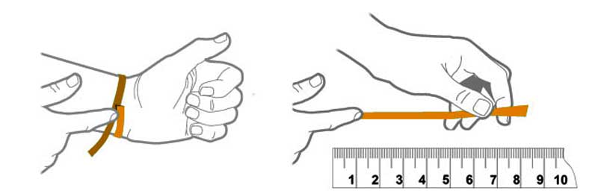

## سایزبندی دستبند مردانه

جهت گرفتن سایز دست باید از متر و یا سانتی متر استفاده کرده و مطابق عکس بالا کیپ مچ خود را اندازه گیری کنید.

توجه داشته باشید به هیچ عنوان حتی یک سانت به عدد کیپ مچ اضافه نکنید به این دلیل که ما خودمان میزان مورد نیاز را اضافه خواهیم کرد.

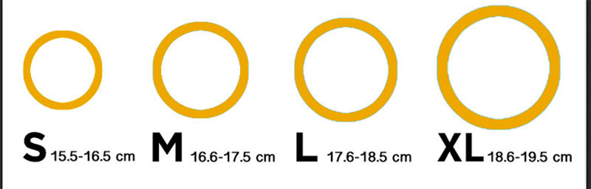

اندازه های مچ دست به ۴ دسته Small , Medium, Large و XLarage برای مردان و زنان تقسیم میشود.

سایز کوچک یا S مردانه: به سایز بین ۱۵.۵ تا ۱۶.۵ سانتی متر گفته میشود.

سایز متوسط یا M مردانه: به سایز بین ۱۶.۶ تا ۱۷.۵ سانتی متر گفته میشود.

سایز بزرگ یا L مردانه: به سایز بین ۱۷.۶ تا ۱۸.۵ سانتی متر گفته میشود.

سایز خیلی بزرگ یا XL مردانه: به سایز بین ۱۸.۶ تا ۱۹.۵ سانتی متر گفته میشود.

## سایزبندی دستبند زنانه

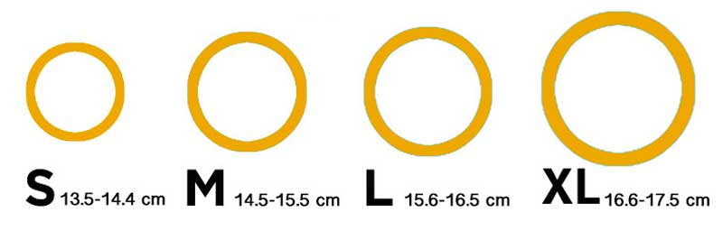

سایز کوچک یا S زنانه: به سایز بین ۱۳.۵تا ۱۴.۴ سانتی متر گفته میشود.

سایز متوسط یا M زنانه: به سایز بین ۱۴.۵تا ۱۵.۵ سانتی متر گفته میشود.

سایز بزرگ یا L زنانه: به سایز بین ۱۵.۶ تا ۱۶.۵ سانتی متر گفته میشود.

سایز خیلی بزرگ یا XL زنانه: به سایز بین ۱۶.۶ تا ۱۷.۵ سانتی متر گفته میشود.

نکته: اغلب سایز دست نرمال برای خانم ها عدد ۱۵ می باشد

## نحوه اندازه گیری سایز برای انگشتر

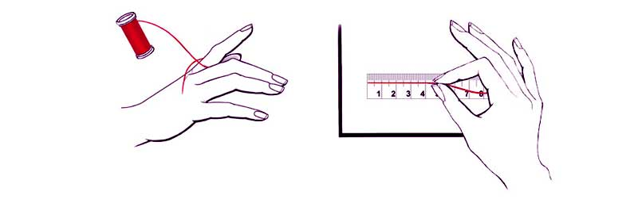

ابتدا یک نخ را دور انگشت خود نگه دارید٬ سپس آن را قیچی کرده و روی یک خط کش قرار دهید٬ اندازه آن را به سانتیمتر یادداشت کنید و اندازه آن را با جدول زیر مطابقت دهید.

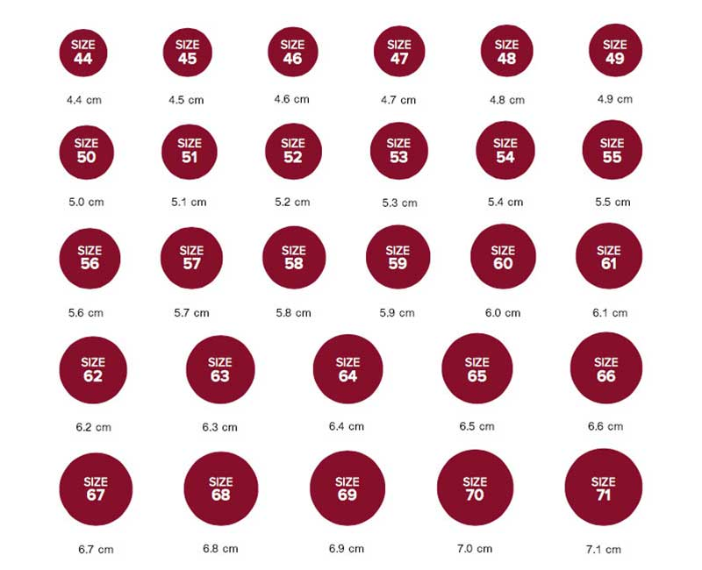

## سایزبندی گردنبند مردانه

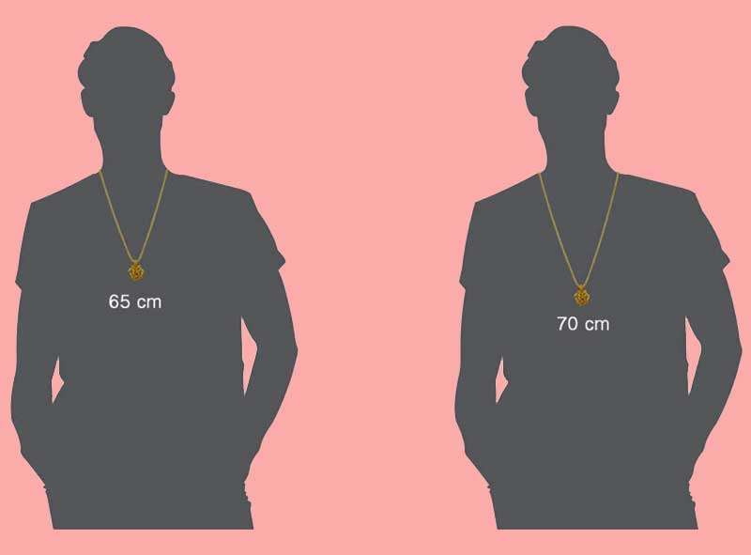

## سایزبندی گردنبند زنانه

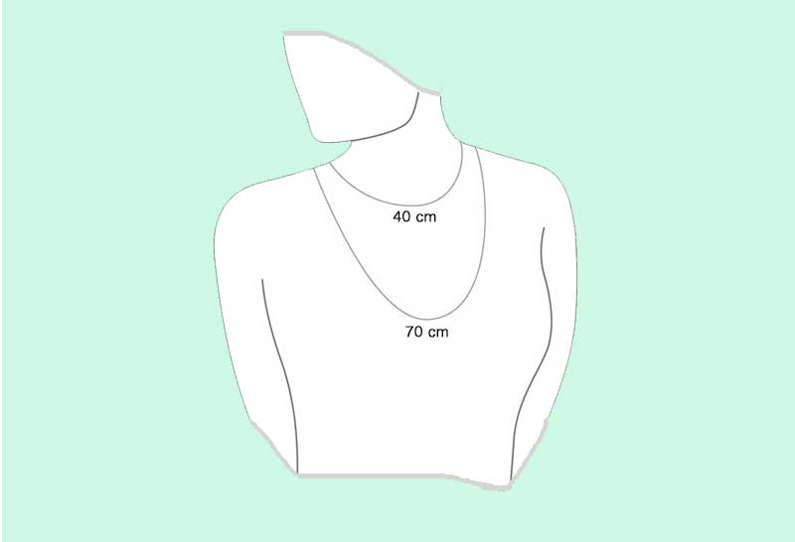

## سایزبندی دستبند کودکان

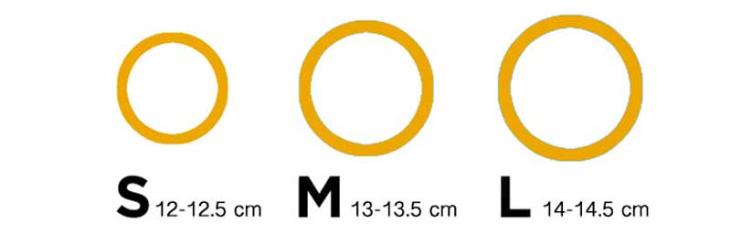

از سن ۱۲–۶ ماه – – – ۱۲ سانتی متر

از سن ۳–۱ سال – – – ۱۲.۵ سانتی متر

از سن ۴–۲ سالا – – – ۱۳ سانتی متر

از سن ۵–۲ سال – – – ۱۳.۵ سانتی متر

از سن ۸–۴ سال – – – ۱۴ سانتی متر

از سن ۸–۶ سال – – – ۱۴.۵ سانتی متر

## سایزبندی گردنبند کودک

از سن ۱۲–۶ ماه – – – ۳۴ سانتی متر

از سن ۴–۱ سال – – – ۳۵ سانتی متر

از سن ۱۰–۵ سال – – – ۳۶ سانتی متر

تماس با ما

تماس با مدیر عامل

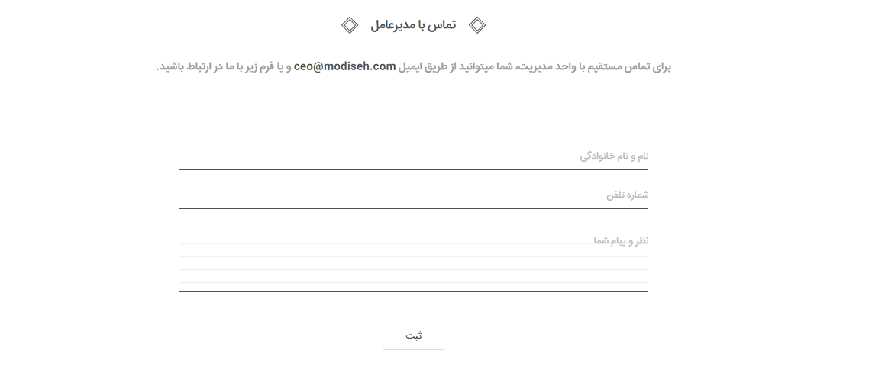

# **تضمین اصالت کالا**

تاباچرم تنها با شرکت‌های تامین‌کننده معتبر همکاری می‌کند و مشتریان می‌توانند مطمئن باشند اصالت کالاهایی که در وب‌سایت مدیسه می‌بینند از پیش با دقت بررسی شده و قرار گرفتن آنها در وب‌سایت به منزله‌ی تضمین اصل بودن محصولات است. از آنجایی که رضایت مشتریان برای ما در اولویت امور قرار دارد در صورت داشتن هرگونه تردید در اریجینال بودن محصولات، برگشت کالا کاملا رایگان و بدون قید و شرط خواهد بود.

وبلاگ

قسمت فیلتر بندی بر اساس:

جنس: طلا یا نقره  
قیمت:100 تا 5 میلیون  
جنسیت  
رنگ: مشکی-قهوه ای-عسلی و ...  
برای گردنبند: مهره ای – زنجیر – چوکر – بافت   
برای دستبند: مهره ای – زنجیر – چرم طبیعی – بافت   
ورود به سایت / ثبت نام در سایت

سوالات متداول

زمان تحویل کالا

راهنمای خرید

پشتیبانی 24 ساعته

بسته بندی شکیل

مطابقت کامل محصولات

رهگیری سفارشات

یعنی هر محصولی که خریداری می شود یه کد سفارش تولید شود و مشتری بتواند بر اساس آن سفارش خود را رهگیری کند

